RIPASSA LE PAROLE TRATTEGGIATE. COPIA IL NOME DEI SIMBOLI PRIMAVERILI . COLORA COME PIACE A TE.

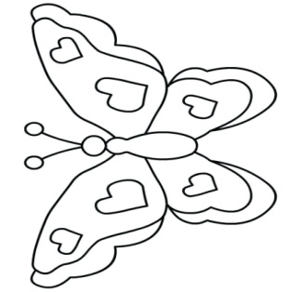  BUTTERFLY  ---------------------------------------------------------__ | 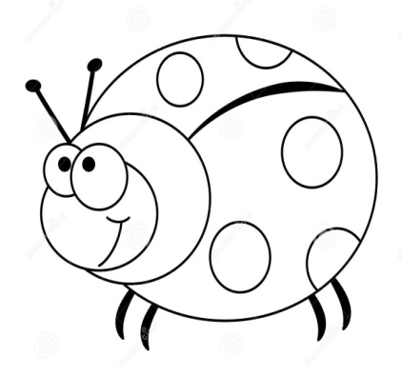  LADYBIRD  ---------------------------------------------------------_
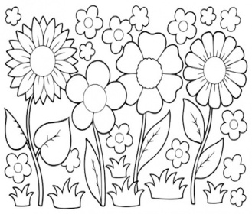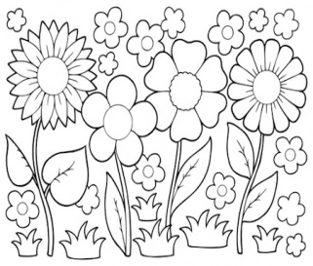  FLOWERS  ---------------------------------------------------------_ | 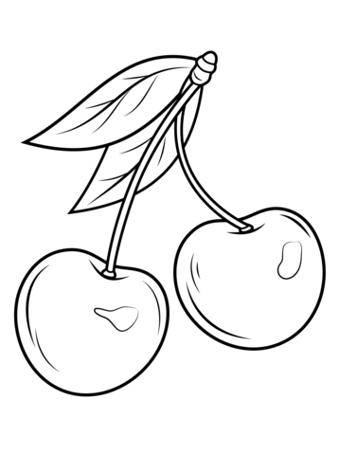  CHERRIES  ---------------------------------------------------------_
  RAINBOW  ---------------------------------------------------------_ | 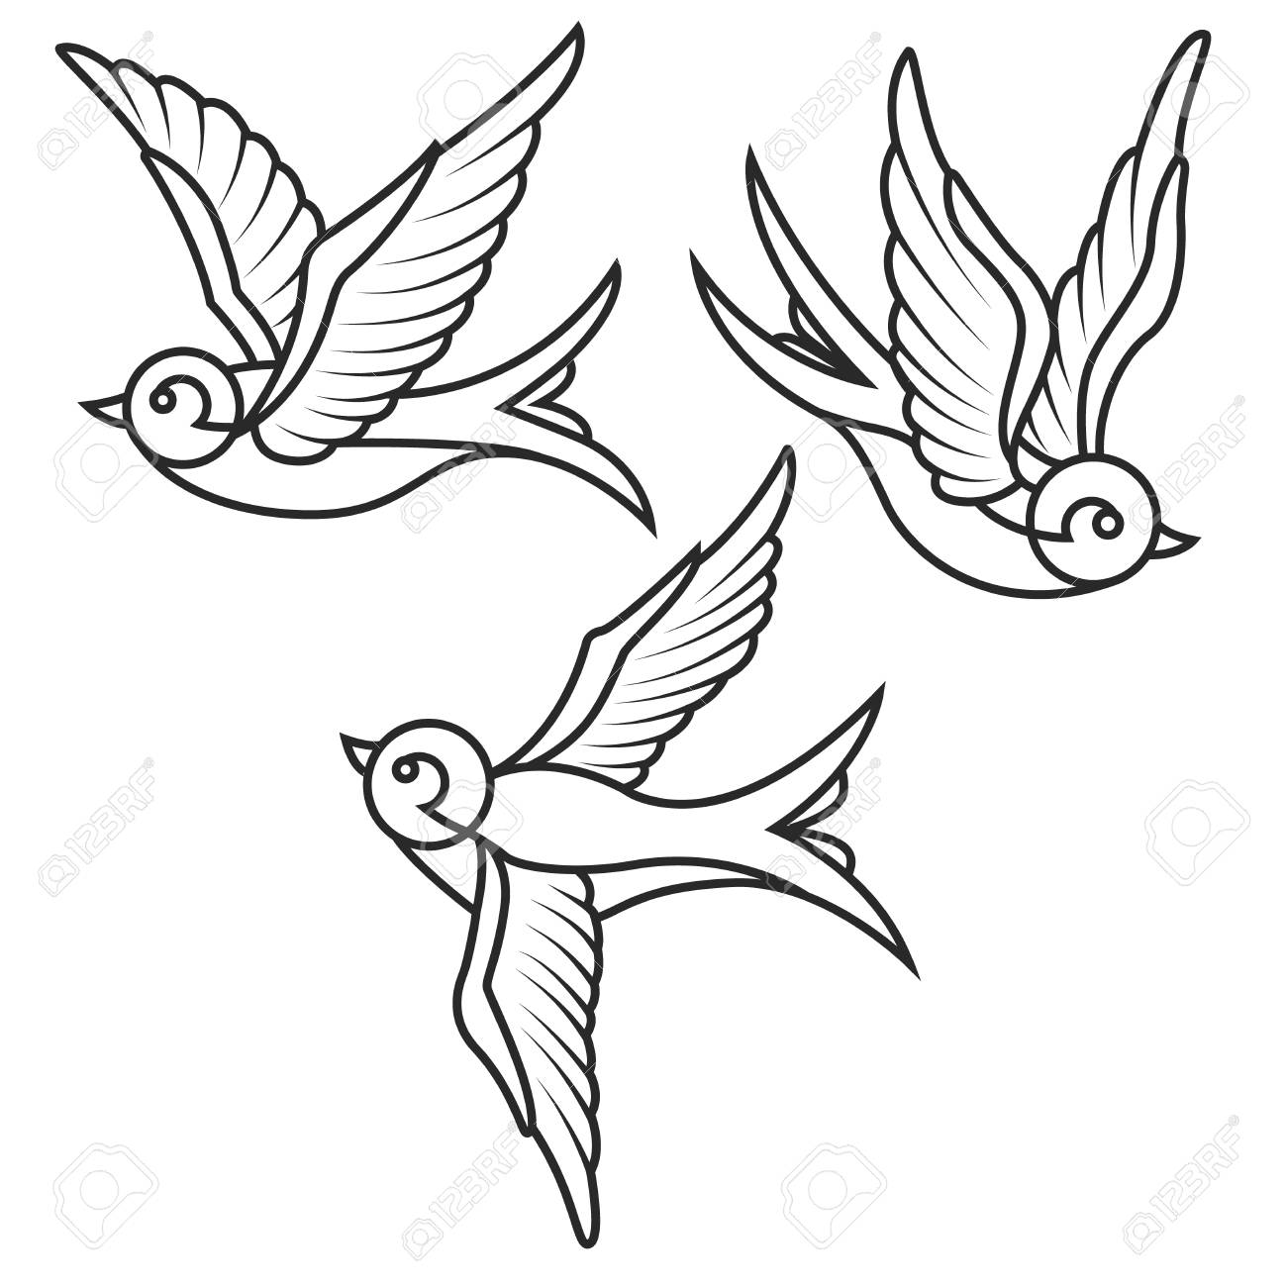  SWALLOWS  ---------------------------------------------------------_
By Teacher Marilù

